PEP 517 构建版本覆盖失效问题定位报告
项目 | 内容
问题类型 | PEP 517 构建隔离、动态元数据、版本单一事实源
关联 Issue | Issue #72：开源社区治理优化（https://gitcode.com/Ascend/MindIE-SD/issues/72） 中的 PEP 517 工程化子项
前序 PR | PR !247：采用 PEP 517 构建流程（https://gitcode.com/Ascend/MindIE-SD/merge_requests/247）
修复 PR | PR !254：恢复 PEP 517 构建的版本覆盖能力（https://gitcode.com/Ascend/MindIE-SD/merge_requests/254）
合入提交 | 68c4d05cc745cf752f20905265e39bf92b6c5e52
结论 | 将版本计算移到仓库根部独立 version.py，让 pyproject 动态元数据与 setup 构建逻辑读取同一结果，并保留环境变量覆盖及 PEP 440 转换

1. 问题概述
项目切换到 PEP 517 后，wheel 版本由 pyproject.toml 的动态元数据读取。原先 setup.py 中的 MINDIE_SD_VERSION_OVERRIDE 逻辑不再是所有构建入口的共同路径，导致 CI 或发布环境传入自定义版本时，产物仍可能使用仓库默认版本。
该问题会直接影响下游冒烟：测试脚本按预期版本名下载或安装 wheel，如果构建出的文件名不同，就会出现产物找不到、旧包被误装或发布版本不可追溯。

2. 环境与复现条件
项目 | 配置
构建方式 | python -m build，PEP 517 隔离构建
构建后端 | setuptools，pyproject.toml 动态版本
覆盖变量 | MINDIE_SD_VERSION_OVERRIDE
复现条件 | 设置覆盖变量后构建 wheel，并核对文件名与 METADATA 中的 Version

3. 问题现象与影响范围
- 设置 MINDIE_SD_VERSION_OVERRIDE 后，PEP 517 动态元数据仍可能读取固定 2.3.0。
- setup.py 与 pyproject.toml 分别参与版本解析，存在双事实源。
- 若为读取版本而导入 mindiesd 包，可能提前触发 torch_npu、算子插件等重依赖。
- 带时间戳的内部版本如 9.9.9T20260415 不符合 PEP 440，需要稳定转换为 9.9.9post20260415。
- 下游 QA 当时仍固定使用 mindiesd-2.3.0-...whl，切换默认版本会破坏既有冒烟流程。
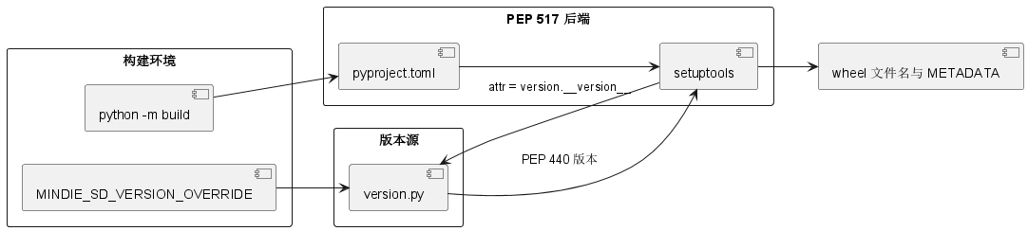
图 1 【定位报告】PEP517版本覆盖问题定位 技术视图

4. 分析与定位过程

4.1 从产物名反查元数据入口
PR 的验证截图显示下游脚本明确删除、下载并安装 mindiesd-2.3.0-cp311-cp311-linux_aarch64.whl。因此问题首先表现为 wheel 名称契约，而 wheel 名称由构建元数据的 version 决定。

4.2 区分 setup.py 命令与 PEP 517 前端
传统 python setup.py bdist_wheel 会执行 setup.py 内的取版本逻辑；python -m build 通过 PEP 517 backend 读取 pyproject.toml。若环境变量覆盖只存在于 setup.py，两个入口会得到不同版本。

4.3 避免通过包导入读取版本
pyproject.toml 原配置从 mindiesd._version.__version__ 读取。版本模块位于包内，工具在解析属性时可能涉及包导入语义。将独立版本文件放在仓库根部，可在不加载 MindIE-SD 运行时依赖的情况下执行简单版本计算。
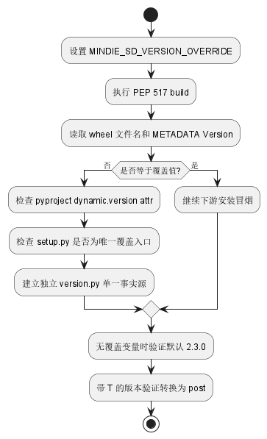
图 2 【定位报告】PEP517版本覆盖问题定位 技术视图

5. 根因
根因是构建系统迁移时只迁移了“构建命令”，没有迁移“版本来源契约”。PEP 517 将元数据读取提前并隔离，setup.py 不再天然控制所有元数据。原设计使 pyproject attr 和 setup.py 环境变量覆盖形成两条不一致路径。
此外，版本模块放在业务包内部会让纯元数据查询潜在依赖业务包导入，这与构建隔离阶段应保持轻量、确定的要求冲突。

6. 解决方案
- 将 mindiesd/_version.py 移动为仓库根部 version.py。
- 在 version.py 中统一读取 MINDIE_SD_VERSION_OVERRIDE，缺省值保持 2.3.0。
- 对覆盖值执行 .replace("T", "post")，得到 PEP 440 可接受版本。
- pyproject.toml 改为 version = { attr = "version.__version__" }。
- setup.py 使用 runpy.run_path(VERSION_FILE) 读取同一版本结果，不再重复环境变量逻辑。
- 暂不改变默认版本，以兼容当时仍固定下载 2.3.0 wheel 的 QA 冒烟脚本。

7. 修复验证
新增 tests/test_version_metadata.py 覆盖三类契约：
用例 | 输入 | 期望结果
pyproject 属性 | 读取 pyproject.toml | 指向 version.__version__
默认版本 | 不设置覆盖变量 | 2.3.0
覆盖版本 | 9.9.9T20260415 | 9.9.9post20260415

PR Test Plan 为触发流水线构建，Test Report 记录“流水线通过”；评论中有流水线完成记录 1004，PR 最终带 ci-pipeline-passed 和 docs-ci-pipeline-success 标签。
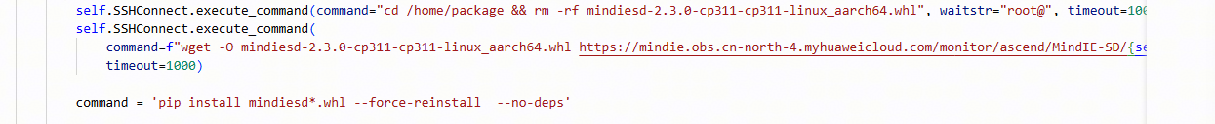
PR !254 下游 QA wheel 版本契约
产物级验证命令：
MINDIE_SD_VERSION_OVERRIDE=9.9.9T20260415 python -m build --wheel
python -m zipfile -e dist/mindiesd-9.9.9.post20260415-*.whl /tmp/mindiesd-wheel
grep '^Version:' /tmp/mindiesd-wheel/mindiesd-*.dist-info/METADATA
证据边界：PR 已记录流水线通过并有单元测试，但截图主要证明下游固定 wheel 文件名的约束，不是覆盖版本构建后的 METADATA 截图。

8. 变更范围
- pyproject.toml：PEP 517 动态版本入口。
- version.py：默认版本、环境变量覆盖和 PEP 440 归一化。
- setup.py：构建阶段读取统一版本源。
- tests/test_version_metadata.py：版本契约回归测试。

9. 预防措施
1. 构建系统迁移必须同时核对版本、依赖、包数据和入口点四类元数据。
2. 版本文件应可独立执行，不应依赖导入完整业务包。
3. 默认版本和发布覆盖版本必须来自同一事实源。
4. 单元测试之外还应检查 wheel 文件名、METADATA 和安装后的 importlib.metadata.version。
5. 下游脚本固定产物名时，版本迁移必须设计过渡窗口，避免正确修复触发链路故障。

